Baudokumentation MS Finnmarken
Teil X
Ich fahre als nächstes mit dem oberen Deck fort, indem ich die Beleuchtung einbaue. Da ich den Einbau der LED-Träger und das Einlöten und Verdrahten der LED´s bereits bei den anderen Decks ausführlich dargestellt habe, muss ich hier nicht nochmals ins Detail gehen. Dennoch füge ich selbstverständlich nachfolgend einige Fotos von diesen Arbeiten ein:

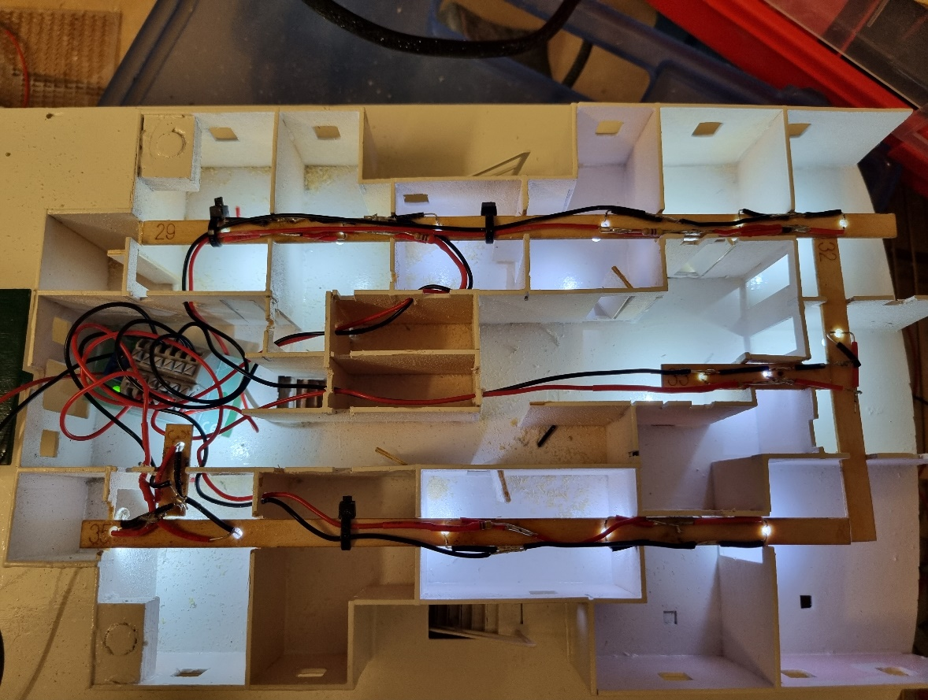
Die fertige Decksbeleuchtung mit Stromverteilung
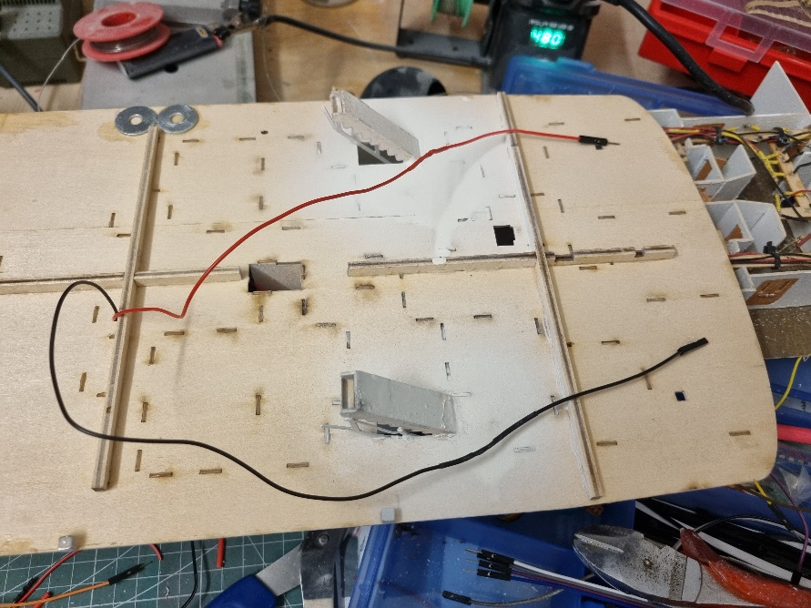
Die Kabeldurchführungen zum darunterliegenden Deck
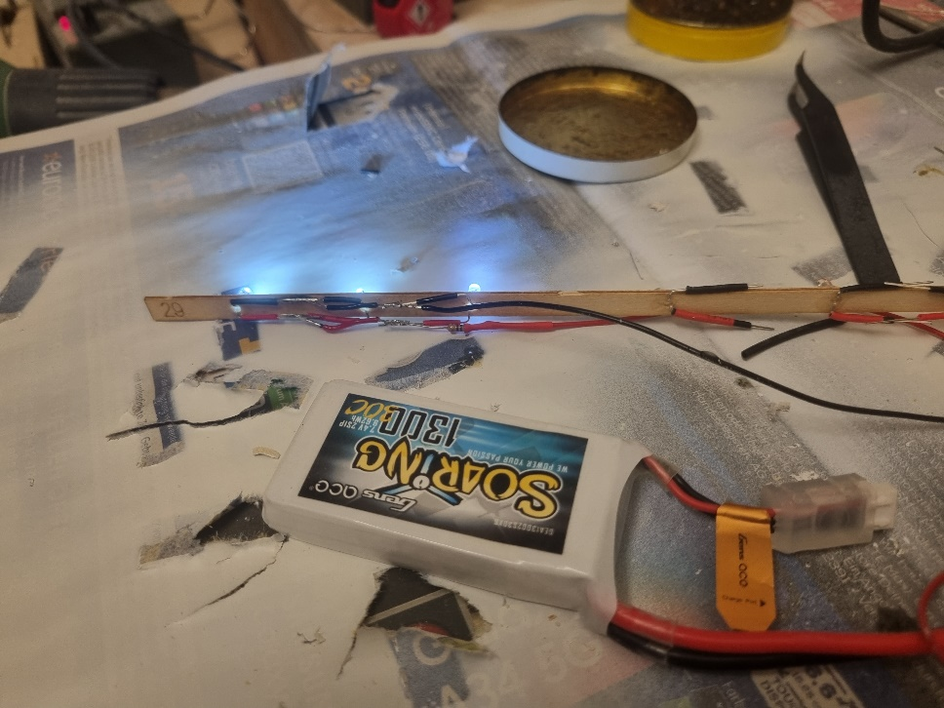
Es ist wichtig, alle fertig verlöteten LED`s zu testen. Es ist ärgerlich, wenn
defekte LED´s oder fehlerhafte Anschlüsse erst nach dem endgültigen Einbau
bemerkt werden!

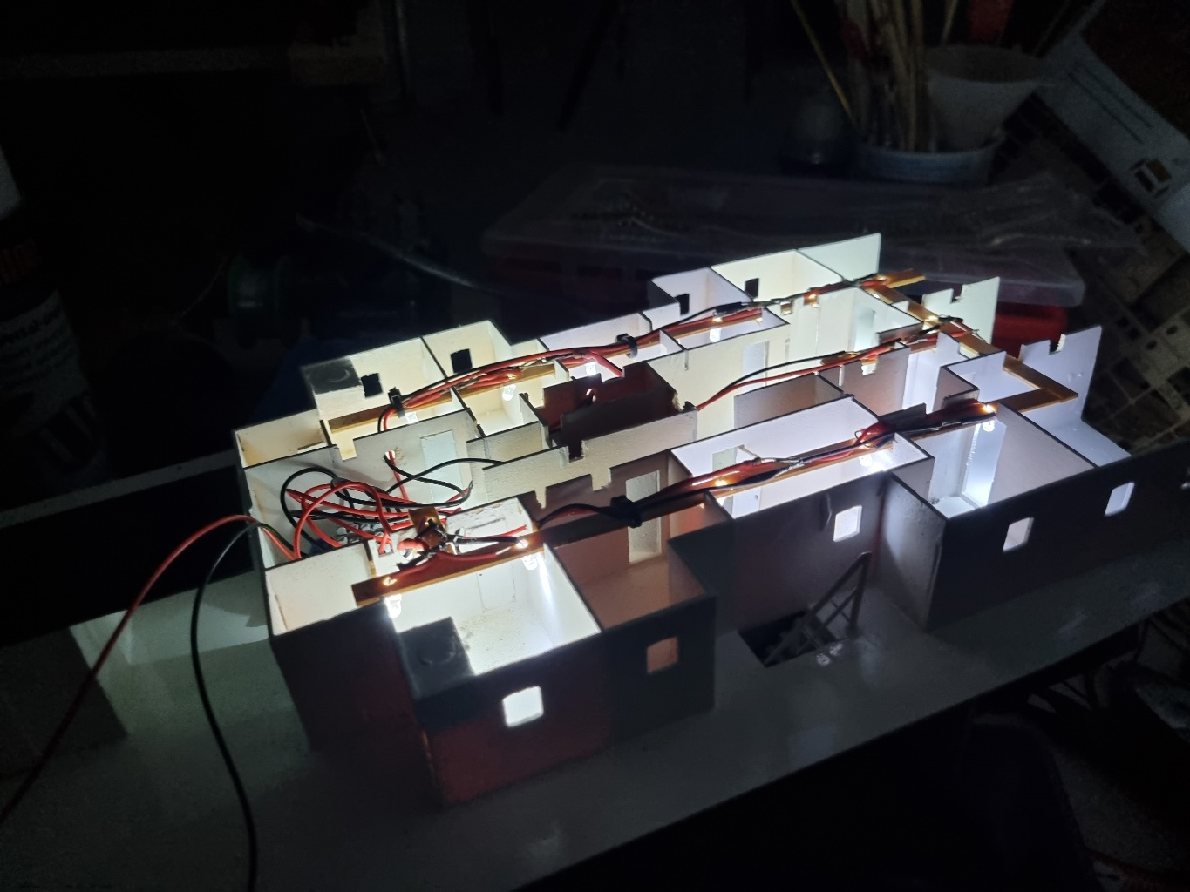

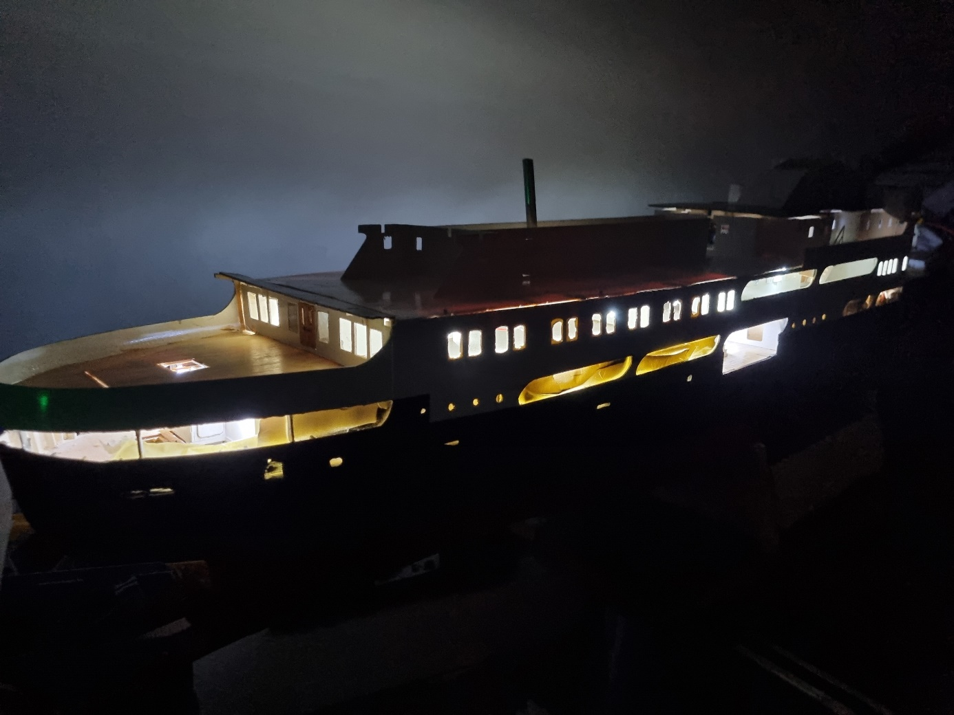
Natürlich genießen wir nach Abschluss dieser Arbeiten den Anblick des beleuchteten Modells

Als nächstes wende ich mich der Fertigstellung des Brückendecks mit Beleuchtung und Aufbauten zu.

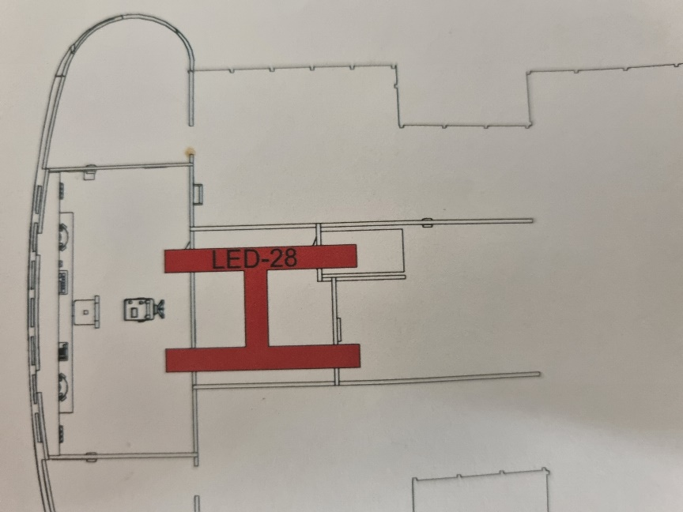
Die Darstellung im Bauplan zeigt den Einbau der
LED-Träger.
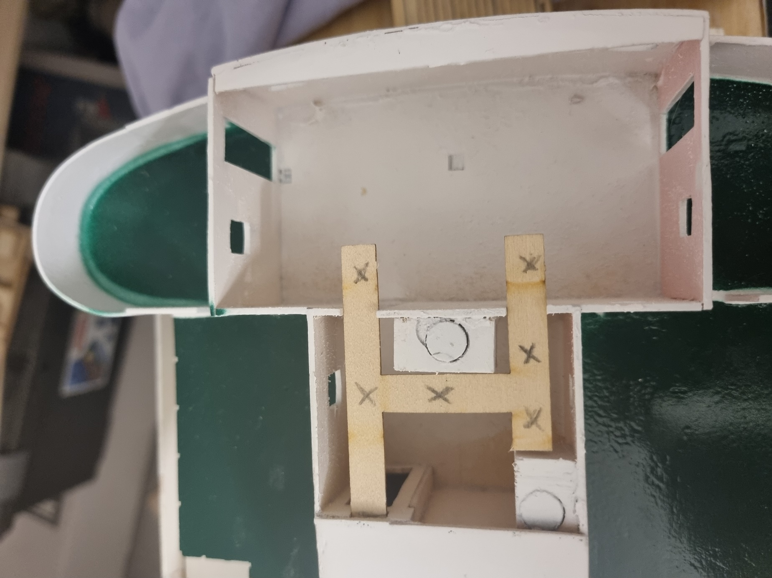
Dieses Bild zeigt die Einbausituation in meinem Modell: Einer der Arme musste gekürzt werden. Die
Kreuze markieren die Positionen der einzubauenden LED´s

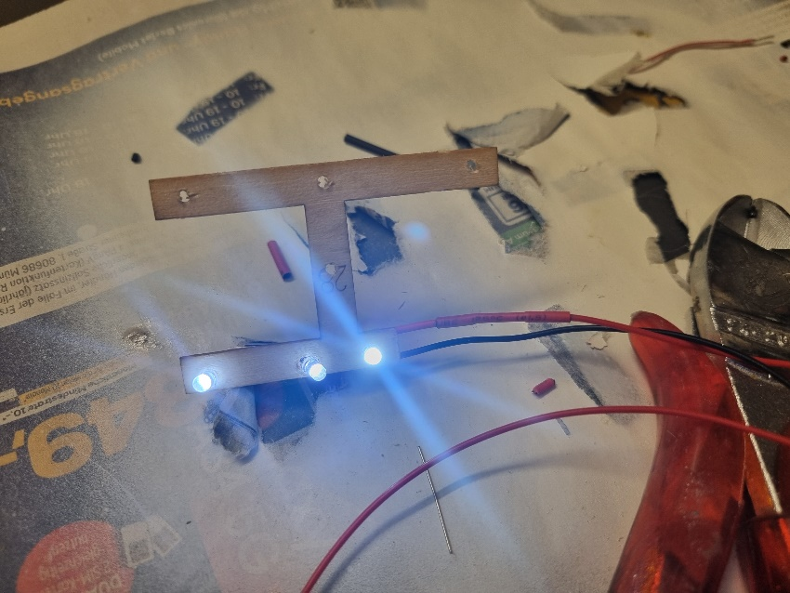
Die erste Dreiergruppe LED´s ist eingebaut und wird getestet

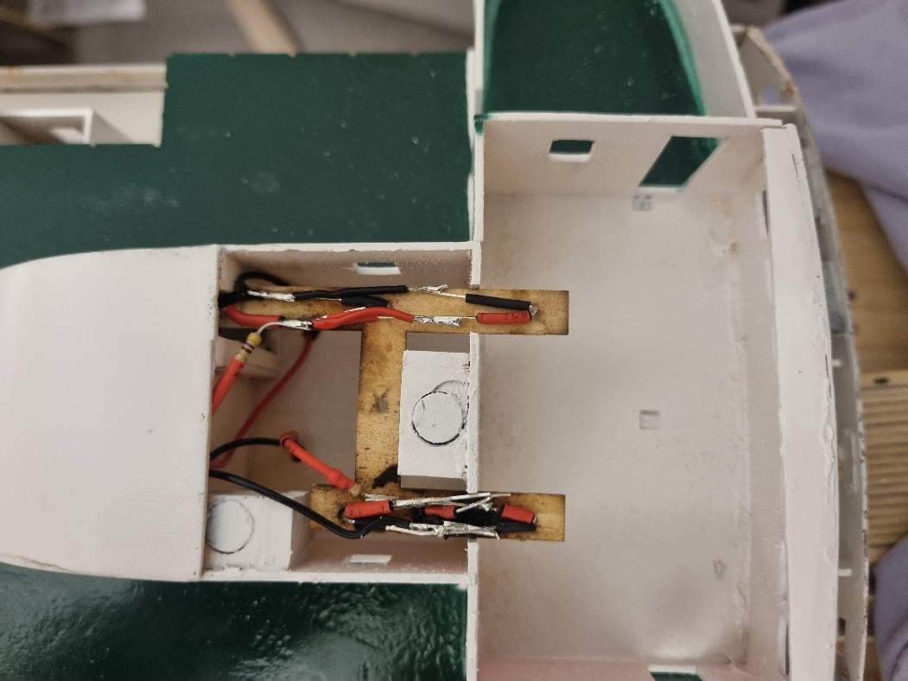
Die fertig verlöteten und verdrahteten LED´s

Nun werden die Fenster und Türen eingebaut:
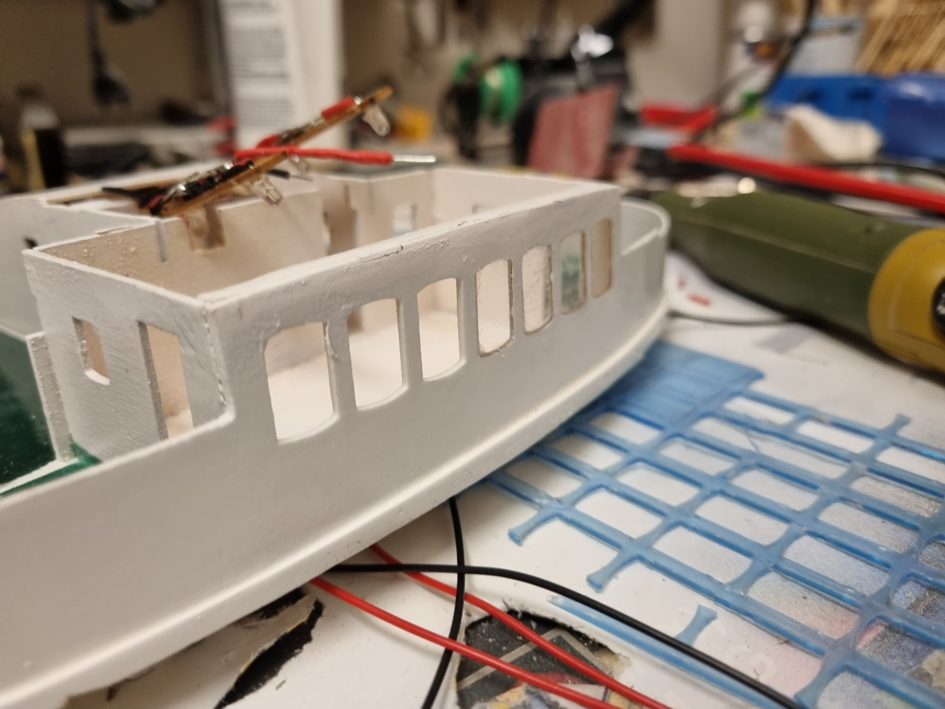
Einbau der Fensterverglasungen

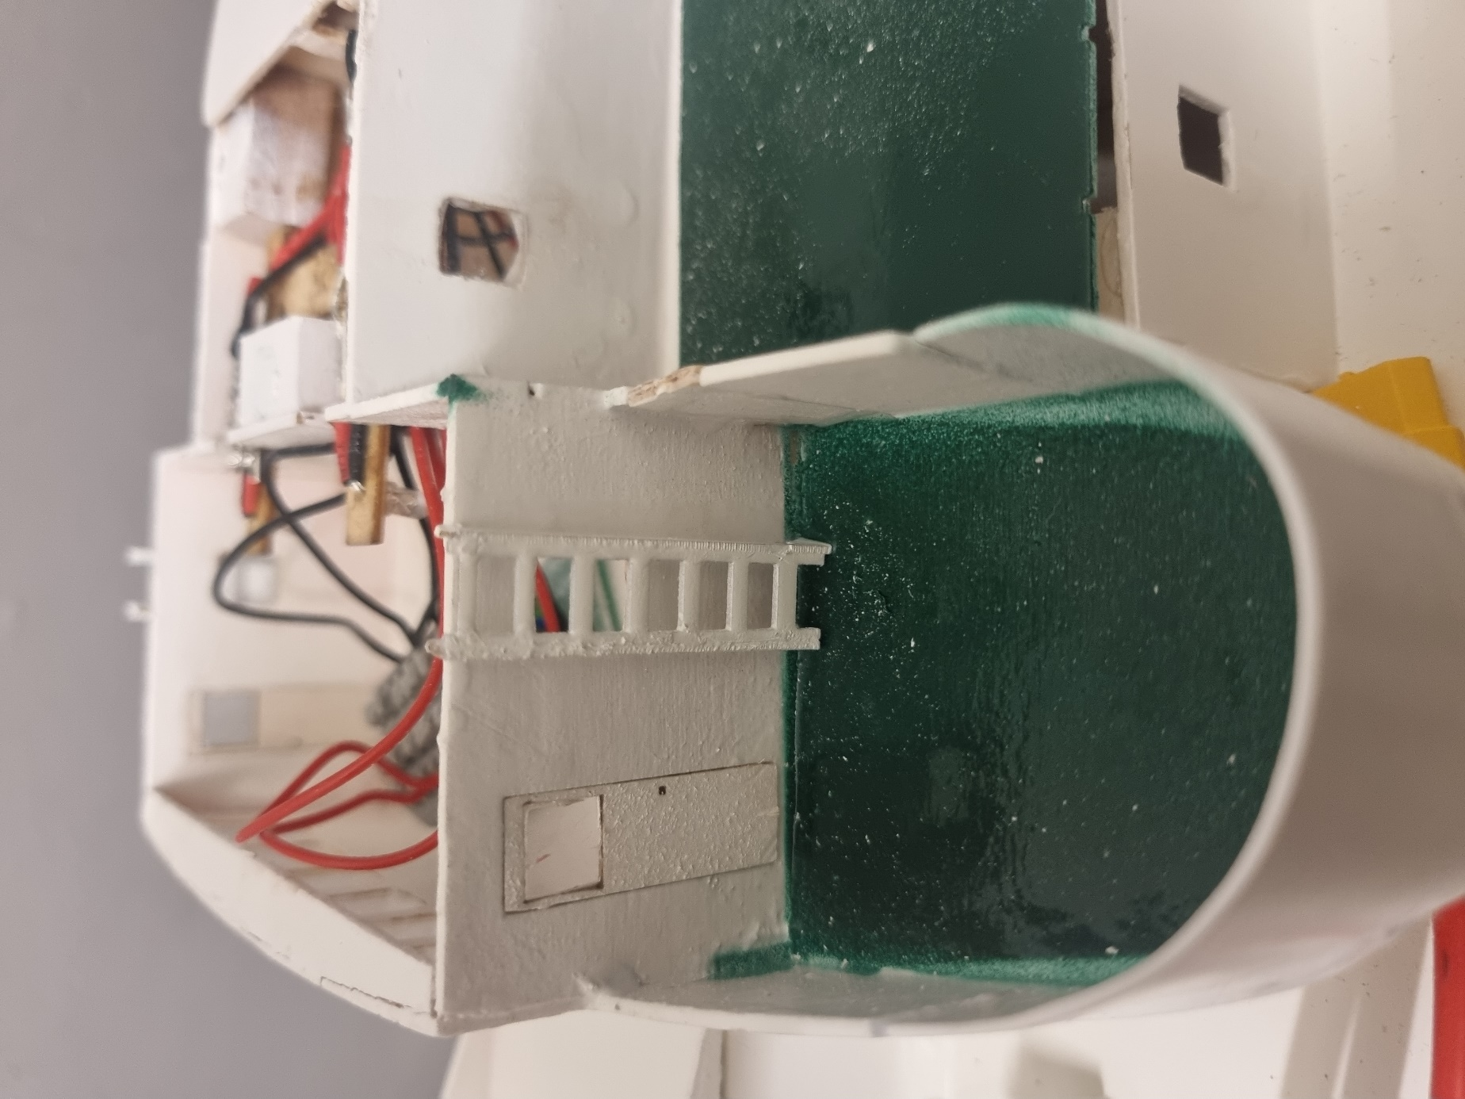
Einbau der Türen sowie Anbringung der Steigleitern

Nun folgt der Einbau der Positionslampen:

Für die Positionslampen liegen dem Bausatz je eine grüne und eine rote LED bei. Leider habe ich bei dem Versuch, diese einzubauen, durch einen Kurzschluss beide zerstört. Deswegen habe ich über die Firma Amazon eine Vorratsbox mit farbigen LED´s bestellt:

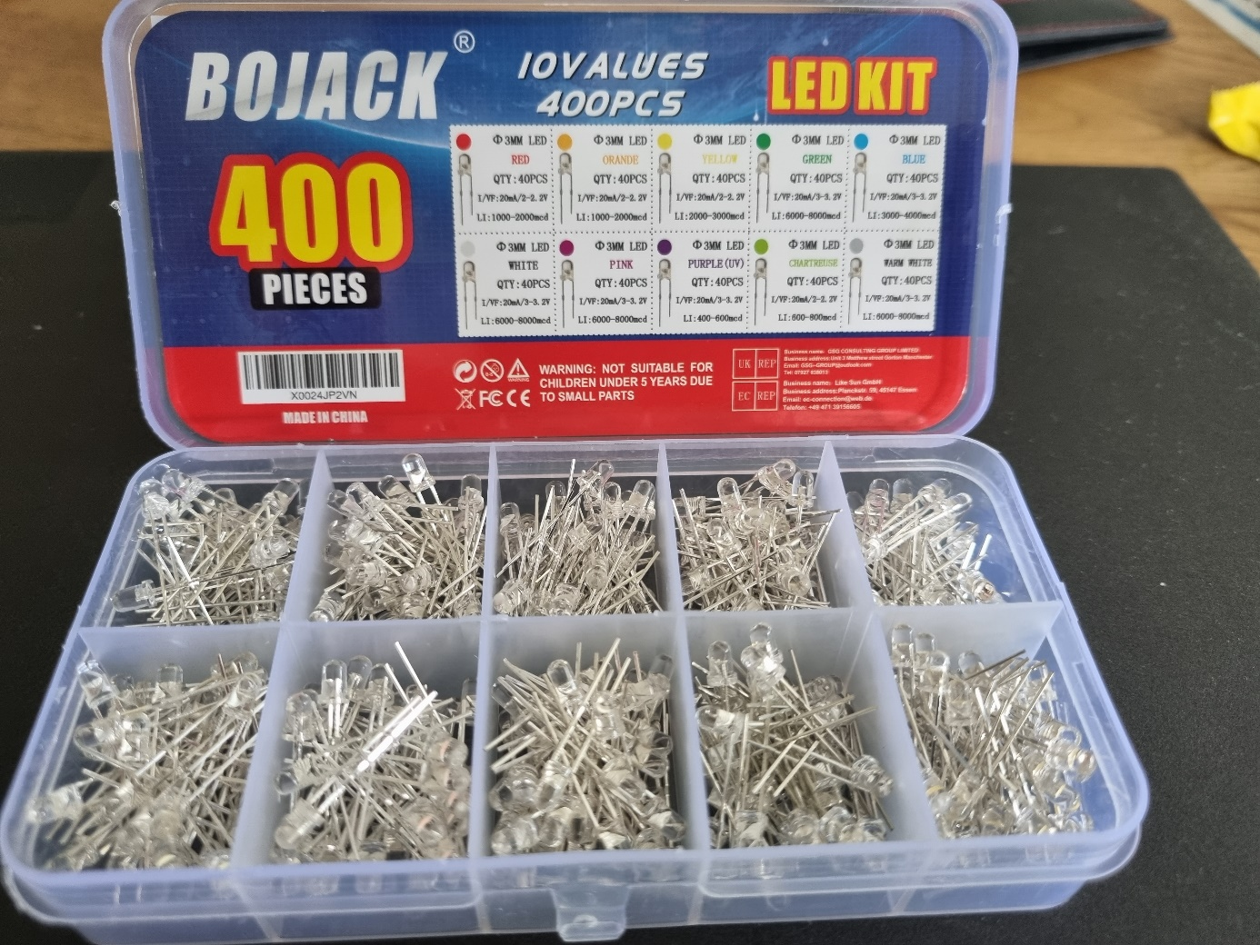
Diese Box kostet bei Amazon knapp 10 Euro. So habe ich nun immer passende LED in unterschiedlichsten Farben verfügbar. Diese LED´s sind zierlicher als die dem Bausatz beiliegenden, was auch beim Einbau vorteilhaft ist. Die elektrischen Werte sind gleich.

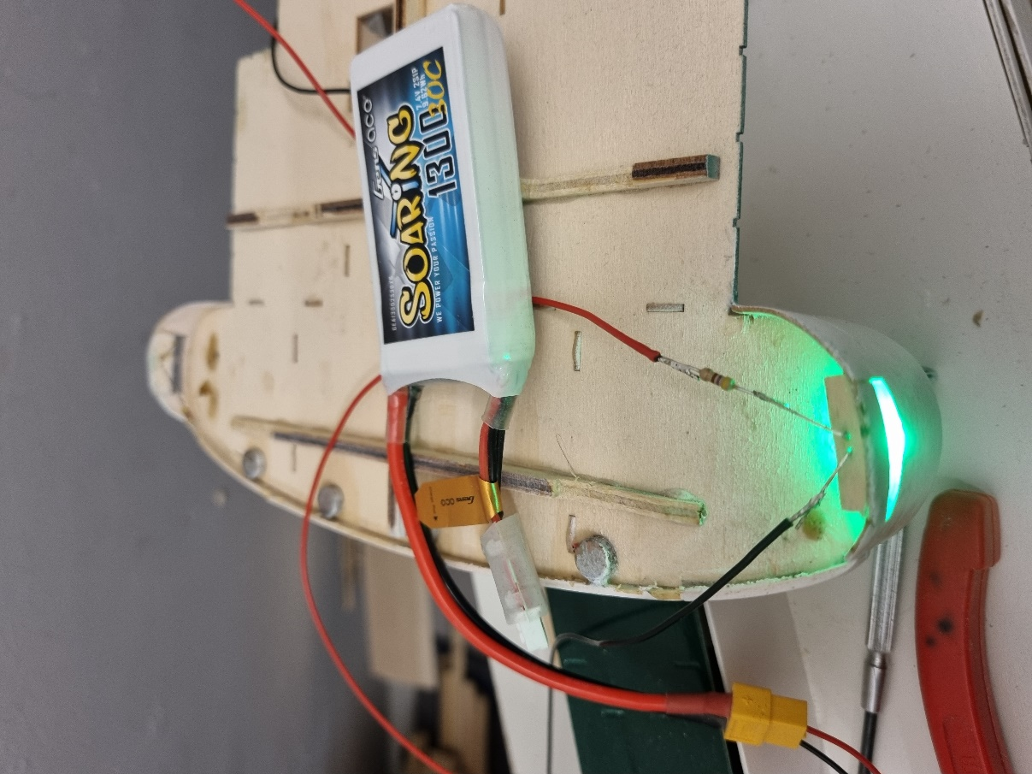
Die grüne LED im Test

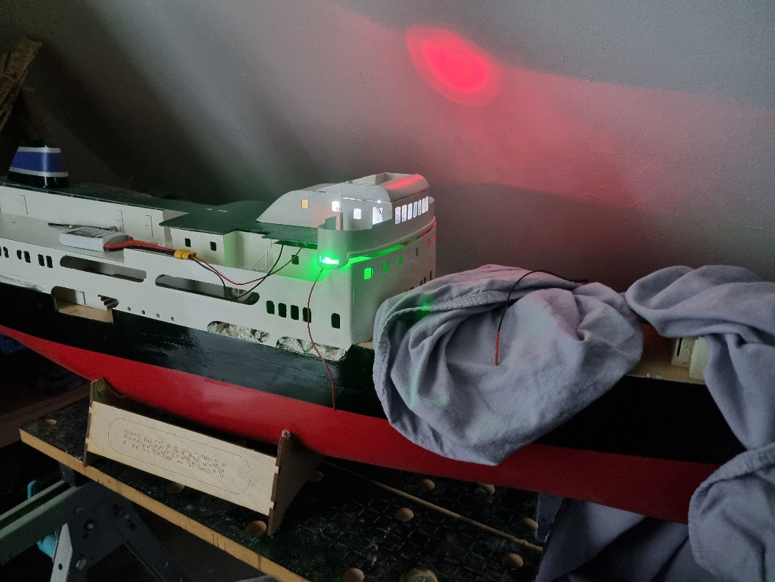
Beide Positionslampen sind nun eingebaut (Steuerbord = grün, Backbord = rot). Auch die Brückenbeleuchtung arbeitet
Anmerkung:
Ich habe mich entschlossen, die Positionslampen so zu verdrahten, dass sie zusammen mit der übrigen Schiffsbeleuchtung geschaltet wird. Natürlich kann man die Schaltung auch so gestalten,
dass Decksbeleuchtungen und Positionslampen getrennt ein- und ausgeschaltet werden können. Dazu bedarf es eines weiteren Schaltmoduls. Dies hätte aber die Verdrahtung weiter kompliziert, weshalb ich darauf verzichtet habe. Den bereits angeschafften Schaltbaustein werde ich deshalb in einem zukünftigen Projekt verbauen.

Als nächstes baue ich den Hauptmast:

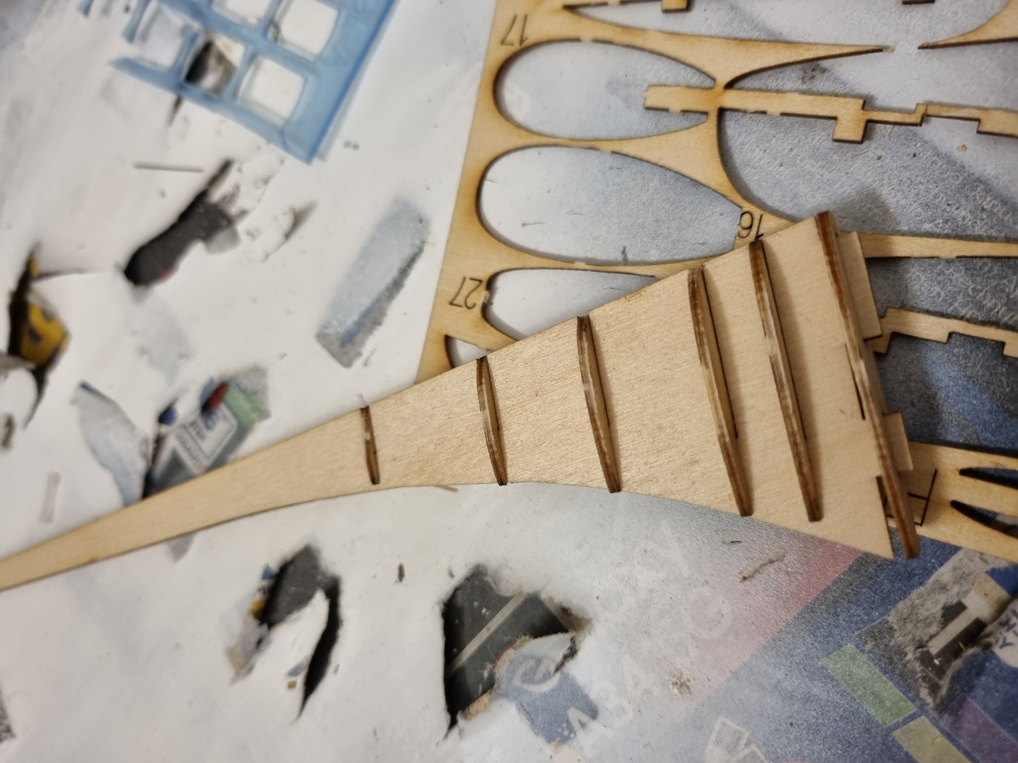

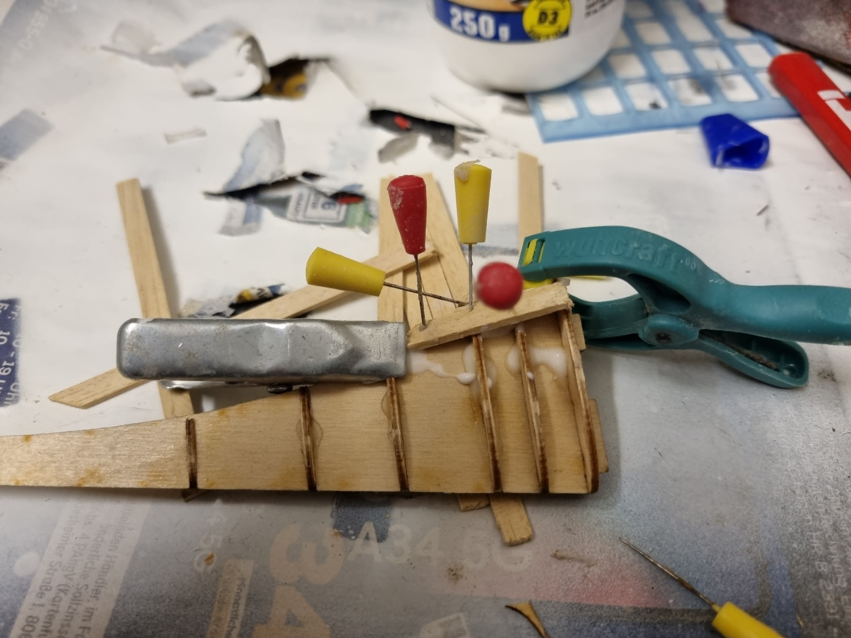
Der Hauptmast besteht aus einem Sperrholzteil, das mit „Spanten“ zu versehen ist. Das Ganze wird dann nach und nach mit Holzleisten beplankt. Durch diesen Aufbau dauert es eine Weile, den Hauptmast fertigzustellen

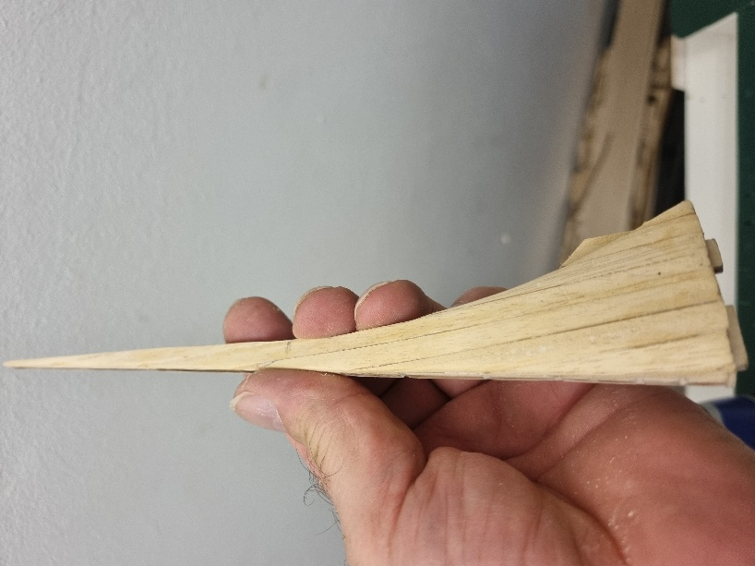

Eine Seite ist nun beplankt. Nachdem auch die andere
Seite fertig ist, muss alles sauber verschliffen werden

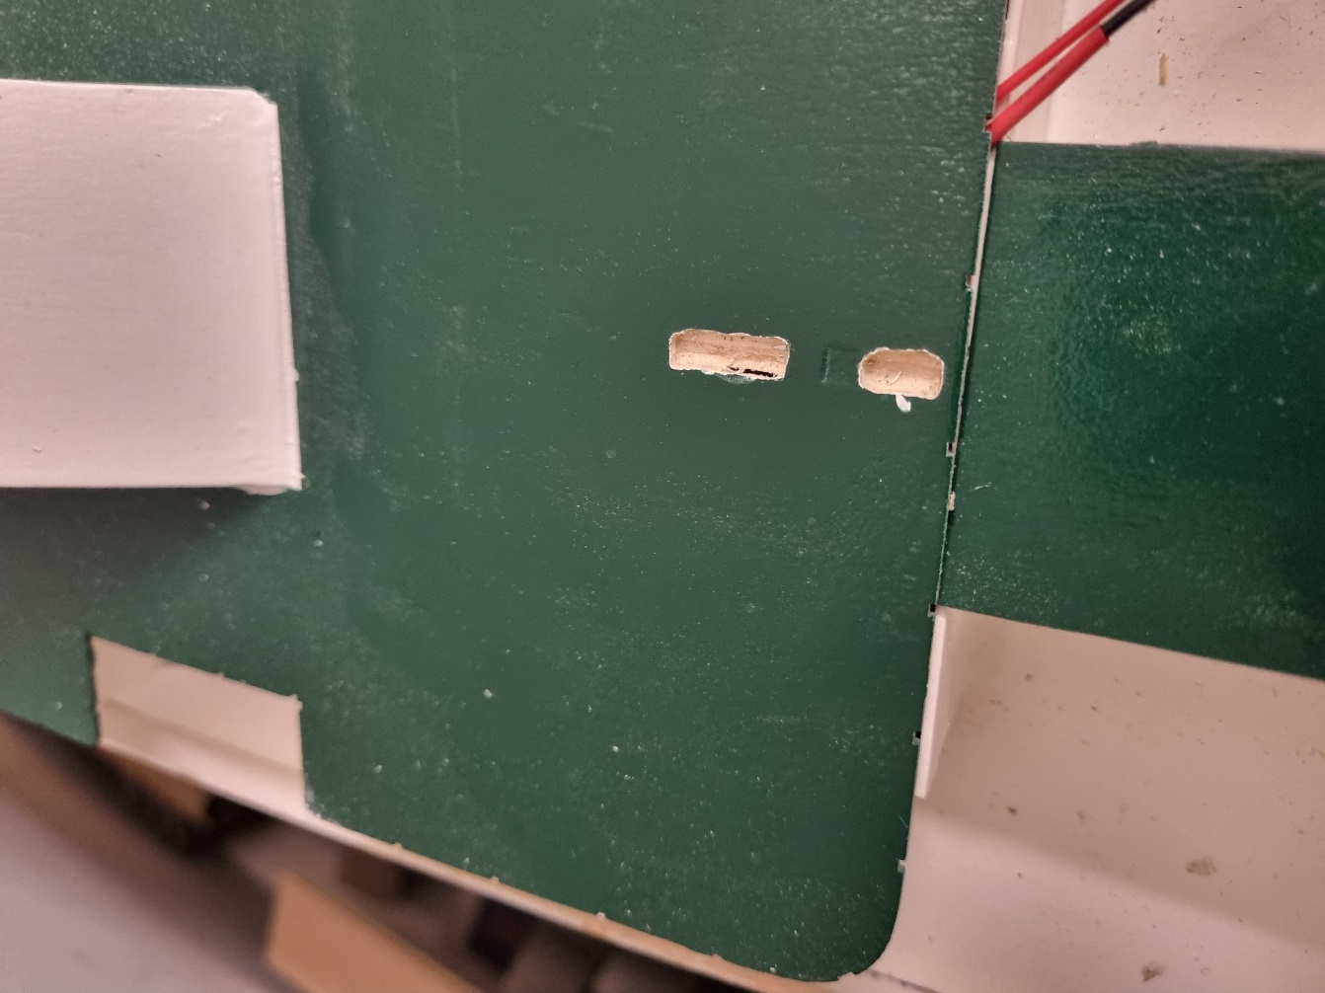
Die Markierungen für den Hauptmast müssen auf der Grundplatte ausge-
Fräst werden. Hier wird der Mast später mit seinen Zapfen verklebt.

Nachdem der Hauptmast grob verschliffen wurde, erhält er eine Grundierung mit Porenfüller. Danach wird er erneut verschliffen. Nächster Arbeitsgang ist das Verspachteln mit anschließendem Feinschliff. Danach kann geprimert werden. Bis zu diesem Punkt habe ich bereits mehr als 2 Tage an der Bearbeitung des Mast verbracht (incl. Trocknungszeiten).
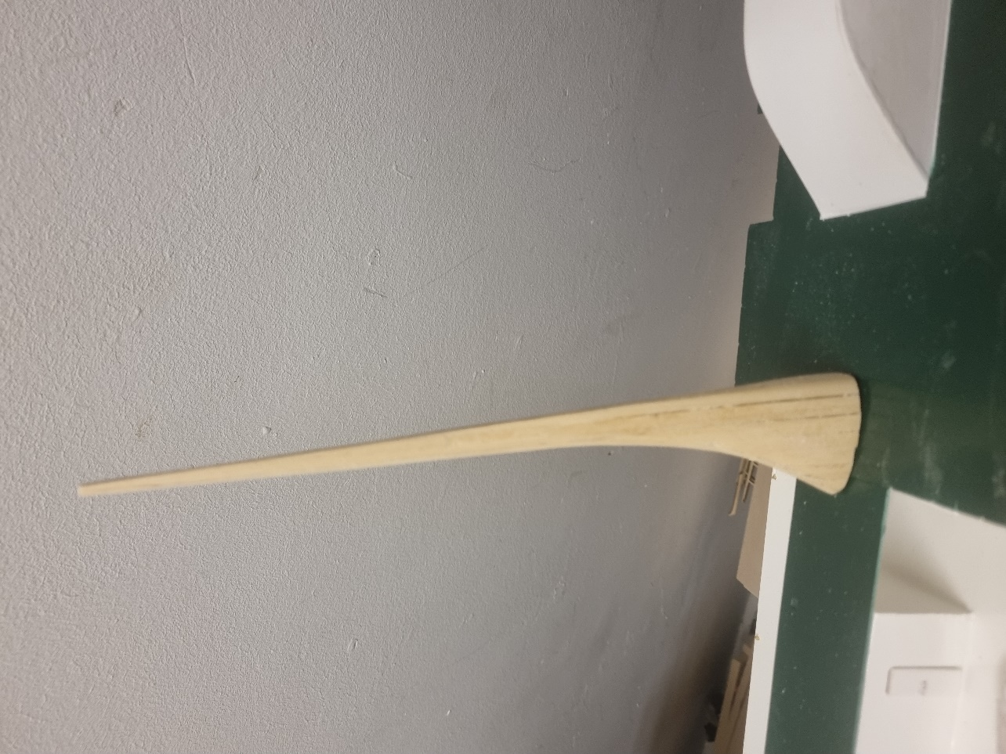
Probesitz vor dem Verspachteln/vor dem Feinschliff

Leider musste ich feststellen, dass die Bauanleitung bzgl. der nun anzubringenden Mastbeschläge sehr mangelhaft ist, was die weiteren Arbeiten sehr erschwert. Auch sind die zu verwendenden Bauteile teils nicht passend. Ich werde im weiteren beschreiben, wie ich das gelöst habe!

Anmerkung:
Ich weiß aus der Korrespondenz mit anderen Modellbauern, die auch die Finnmarken bauen, dass offenbar unterschiedliche Versionen des Baukastens im Umlauf sind. Ich habe offenbar eine jüngere Version erwischt. Es möge sich also niemand wundern, wenn sein Baukasten abweichend sein sollte.
Nun bedeutet „neuere Version“ nicht gleich „bessere Version“, wie man im Folgenden sehen wird:

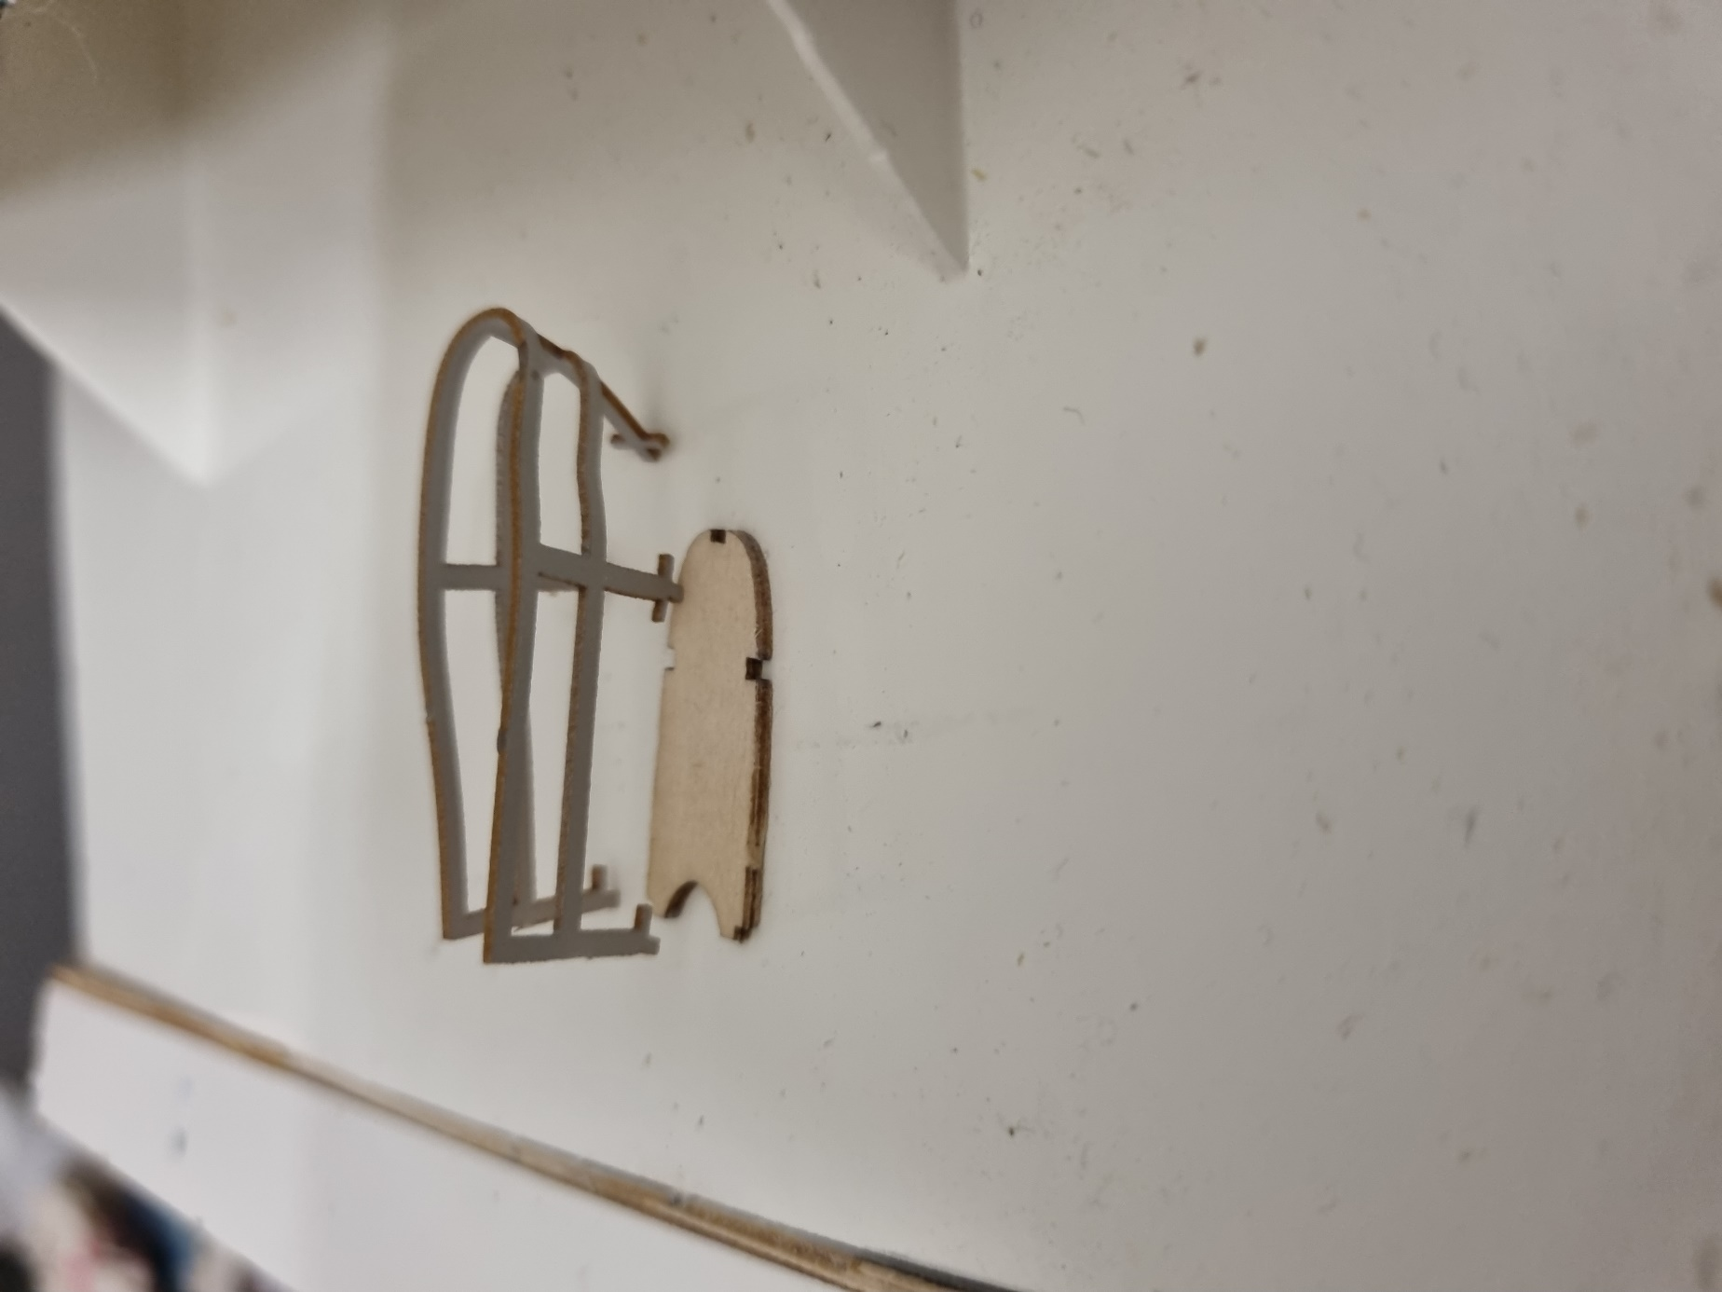
Was wir hier sehen, sind die Bauteile, aus denen der Mastkorb aufgebaut werden soll. Man erkennt sofort, dass Mastkorb-Boden und die Reling von der Größe her überhaupt nicht zusammenpassen! Nach einigen Überlegungen habe ich mich entschlossen, die Mastkorb-Reling in passender Größe aus Messingdraht zu löten. Das geht wie folgt:

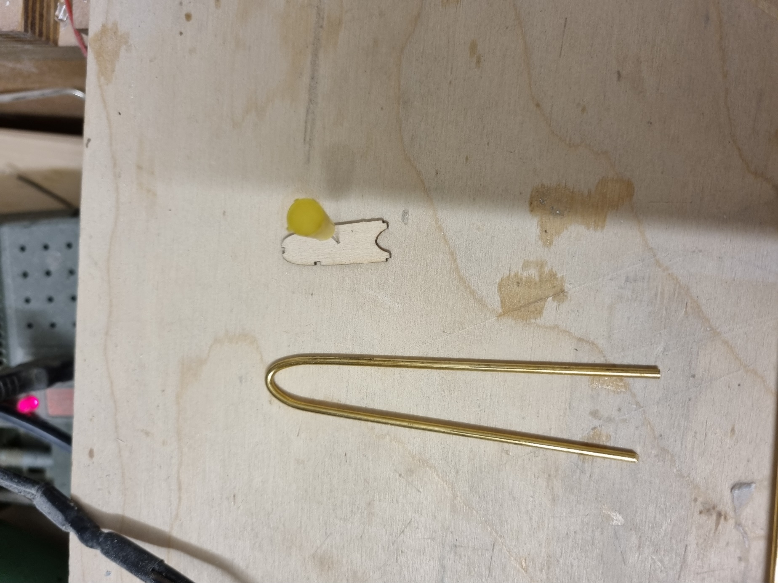
Das Holzteil, das den Boden des Mastkorbs bildet, verwenden wir weiter. Drumherum bauen wir die Reling:

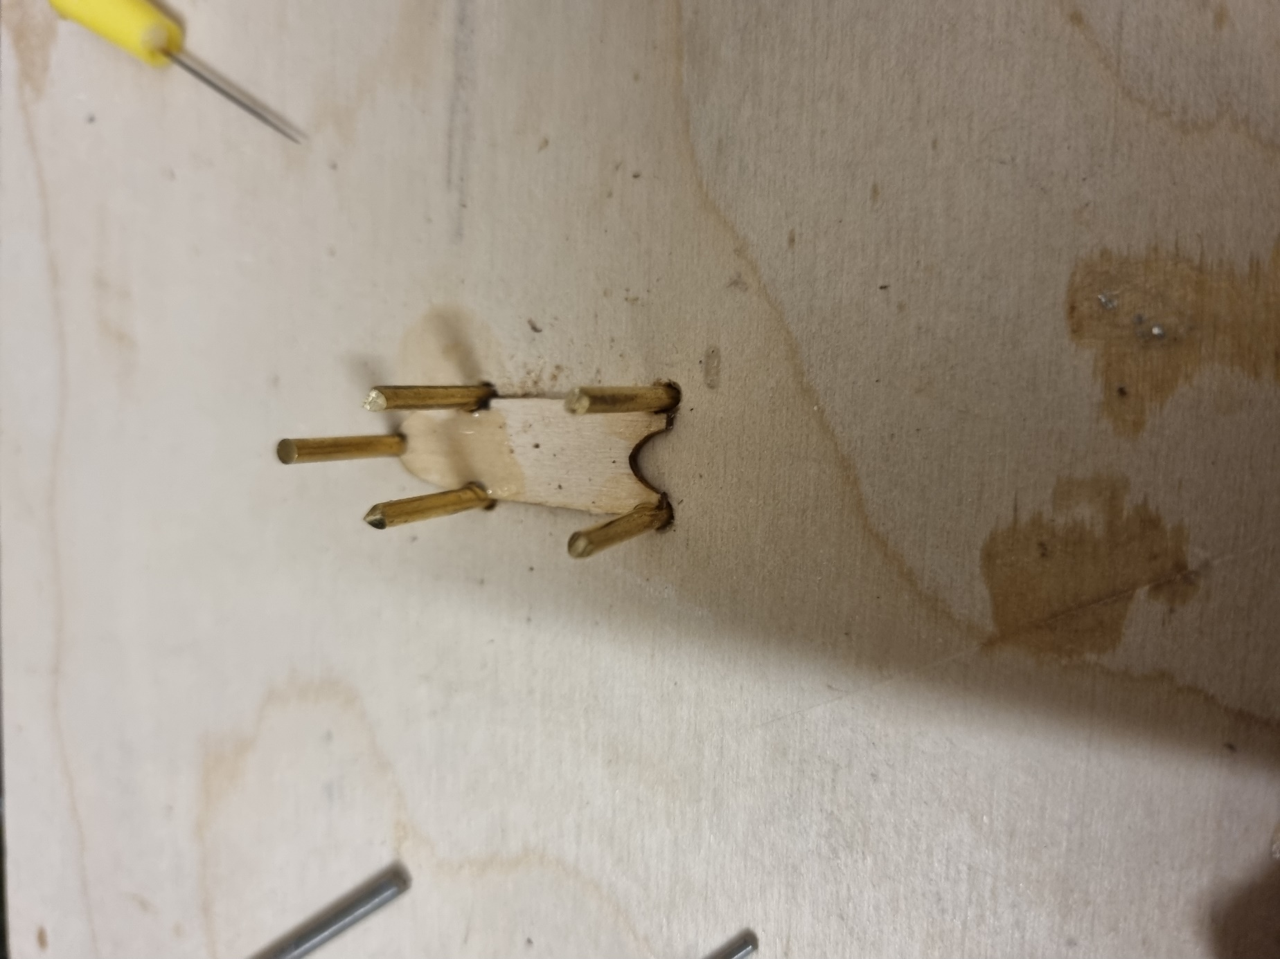
Das Bodenteil wird auf ein Holzbrett gelegt. Dort, wo die Relingstäbe befestigt werden, bohren wir 2 mm -Löcher in das Holzbrett und stecken dort Stifte aus 2mm Messingdraht ein. Die Messinstifte werden mit Sekundenkleber am Bodenteil angeklebt. Bitte darauf achten, dass kein Kleber auf das darunterliegende Holzbrett gelangt!

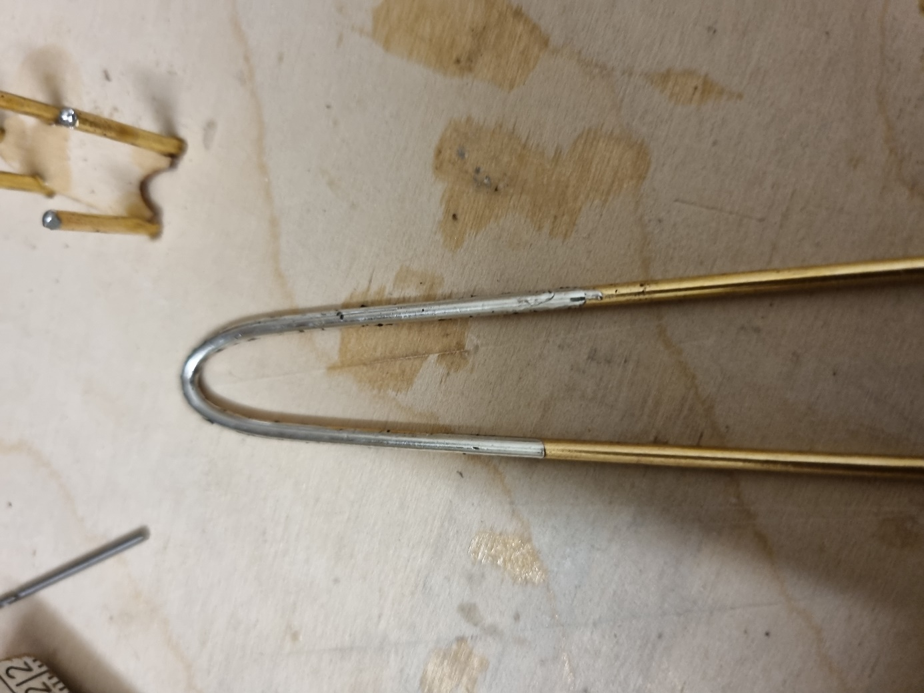
Wir biegen nun einen Messingdraht in die richtige Form, benetzen ihn mit Lötfett und „versilbern“ ihn mit Lötzinn

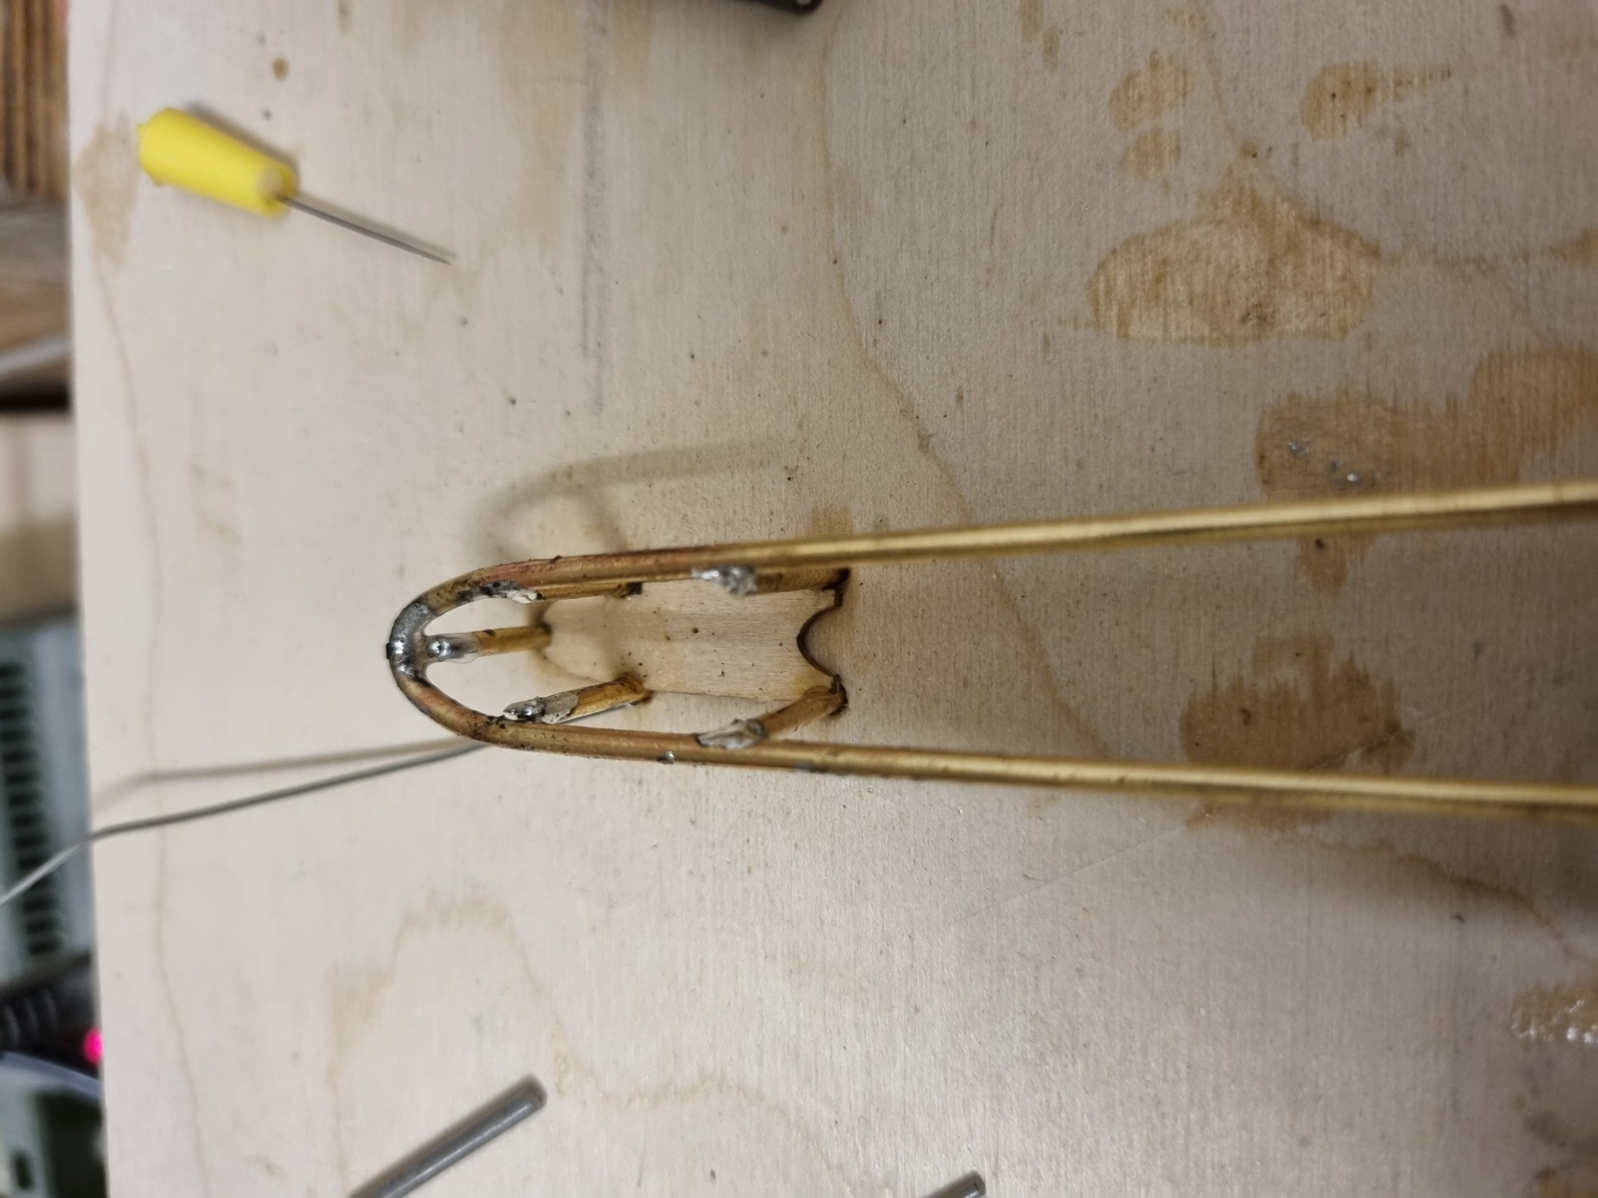
Danach löten wir den Relingdraht oben auf die Stifte auf. Es hilft, vorher alle zu verlötenden Stellen zuvor wieder mit Lötfett zu benetzen. Zum Verlöten habe ich meine Lötstation auf 480 Grad Celsius eingestellt. Das Verlöten geht so schnell und leicht von der Hand!

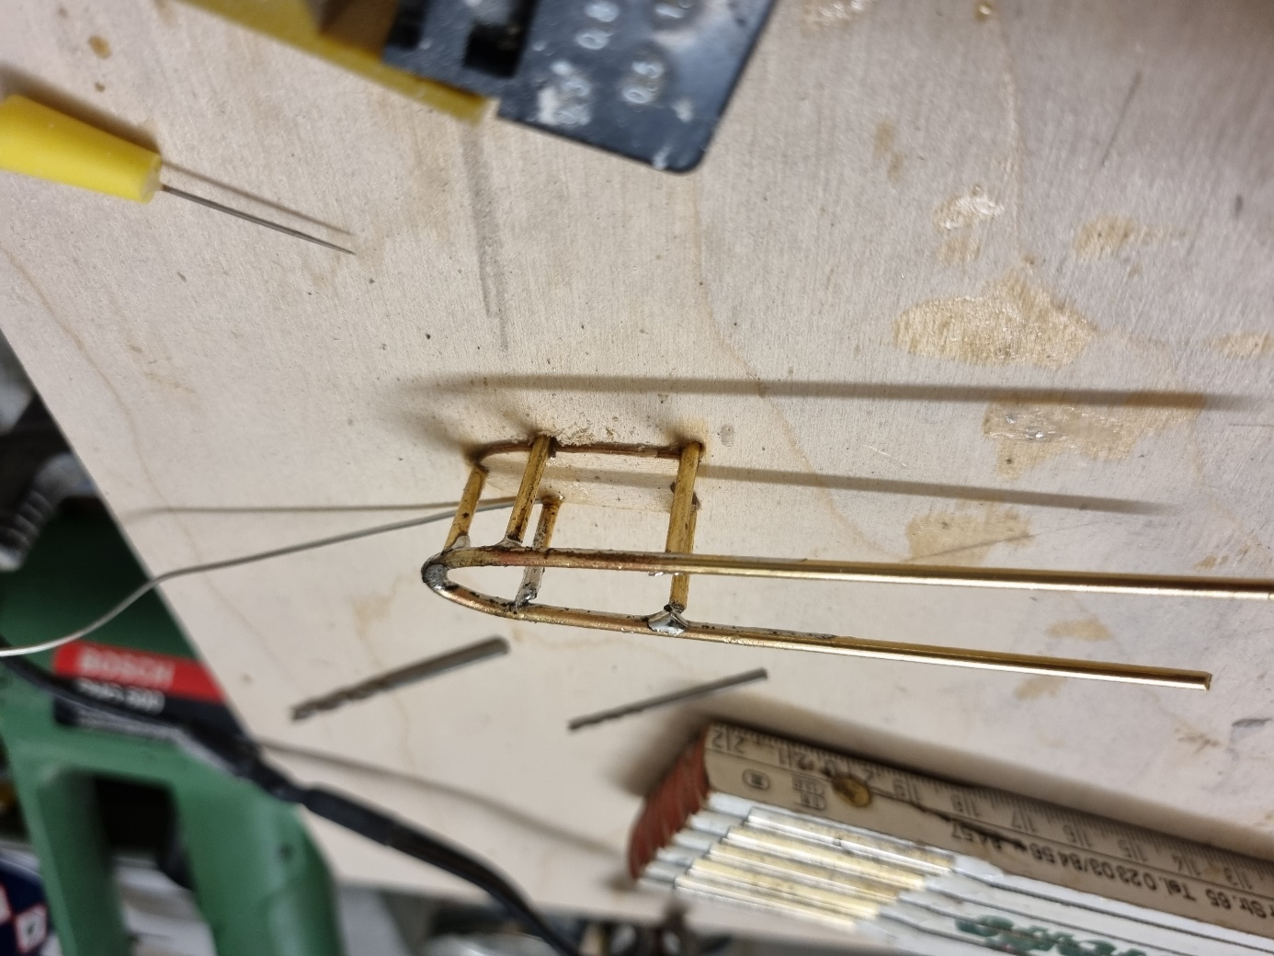
Das sieht schon mal recht gut aus!

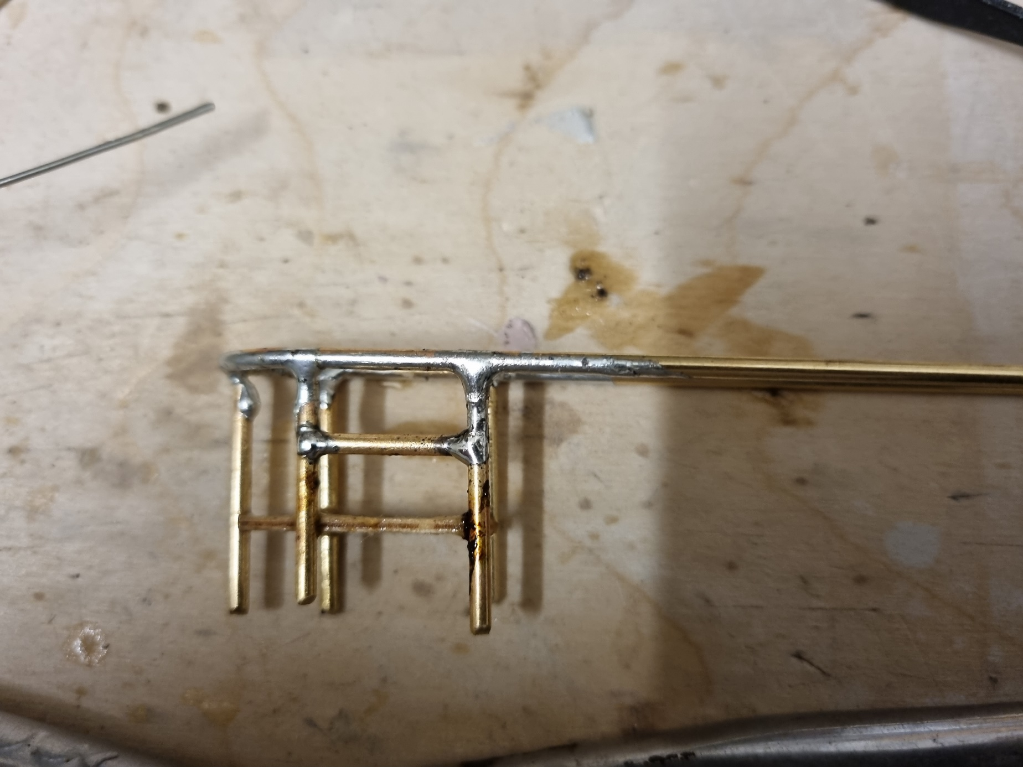
Nun werden rundherum weitere Relingteile angelötet. Die Lötstellen werden später schon sauber geschliffen!

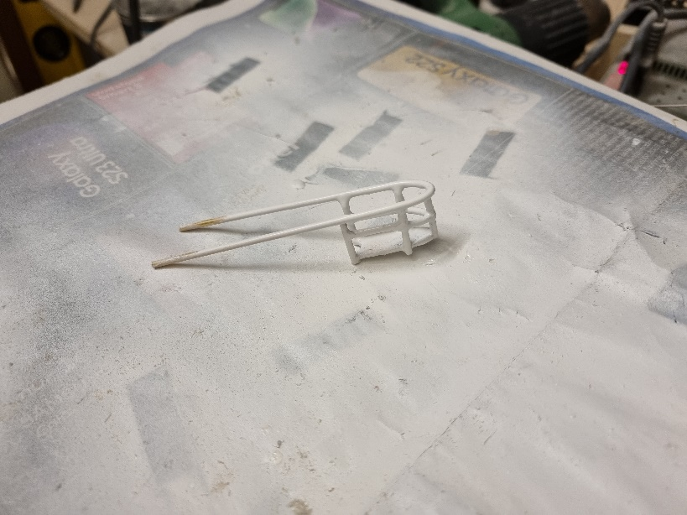
Dann kann alles geprimert und…
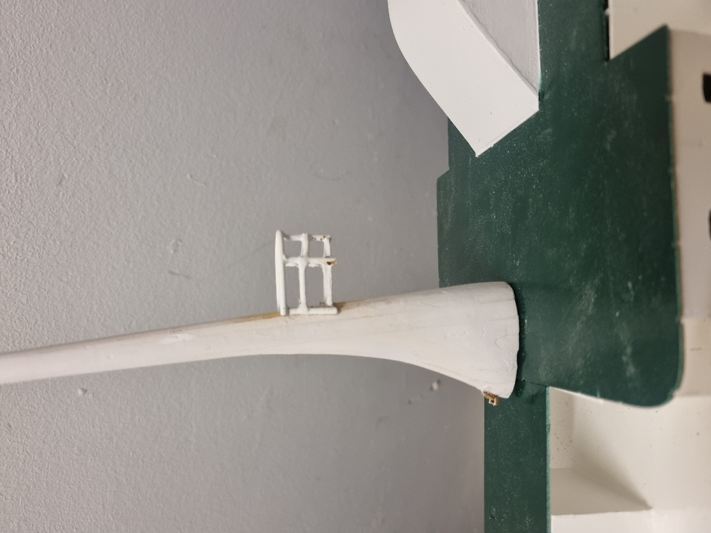
…angebaut werden

Als nächstes müssen wir uns um die Anbringung der Leitersprossen kümmern. Hierfür enthält der Bausatz eine Anzahl von kleinen Holzsprossen bei, die aus einer Holzplatine herausgelöst werden müssen. Diese Sprossen sollen lt. Bauanleitung und Referenzfotos auf der Verpackung des Bausatzes vom Mastfuß bis fast an die Mastspitze reichen. Hierfür enthält der Bausatz zu wenige dieser Bauteile, zumindest wenn man ungefähr den Maßstab 1:60 einhalten will. Man benötigt zusätzliche Sprossen, damit die Abstände nicht unrealistisch groß werden. Im Maßstab 1:60 entsprechen 5 mm ungefähr 30 cm in der Wirklichkeit. Dies erschien mir als realistischer Sprossenabstand. Folglich werden zusätzliche Teile benötigt, die ich aus dünnem Messingdraht hergestellt habe.

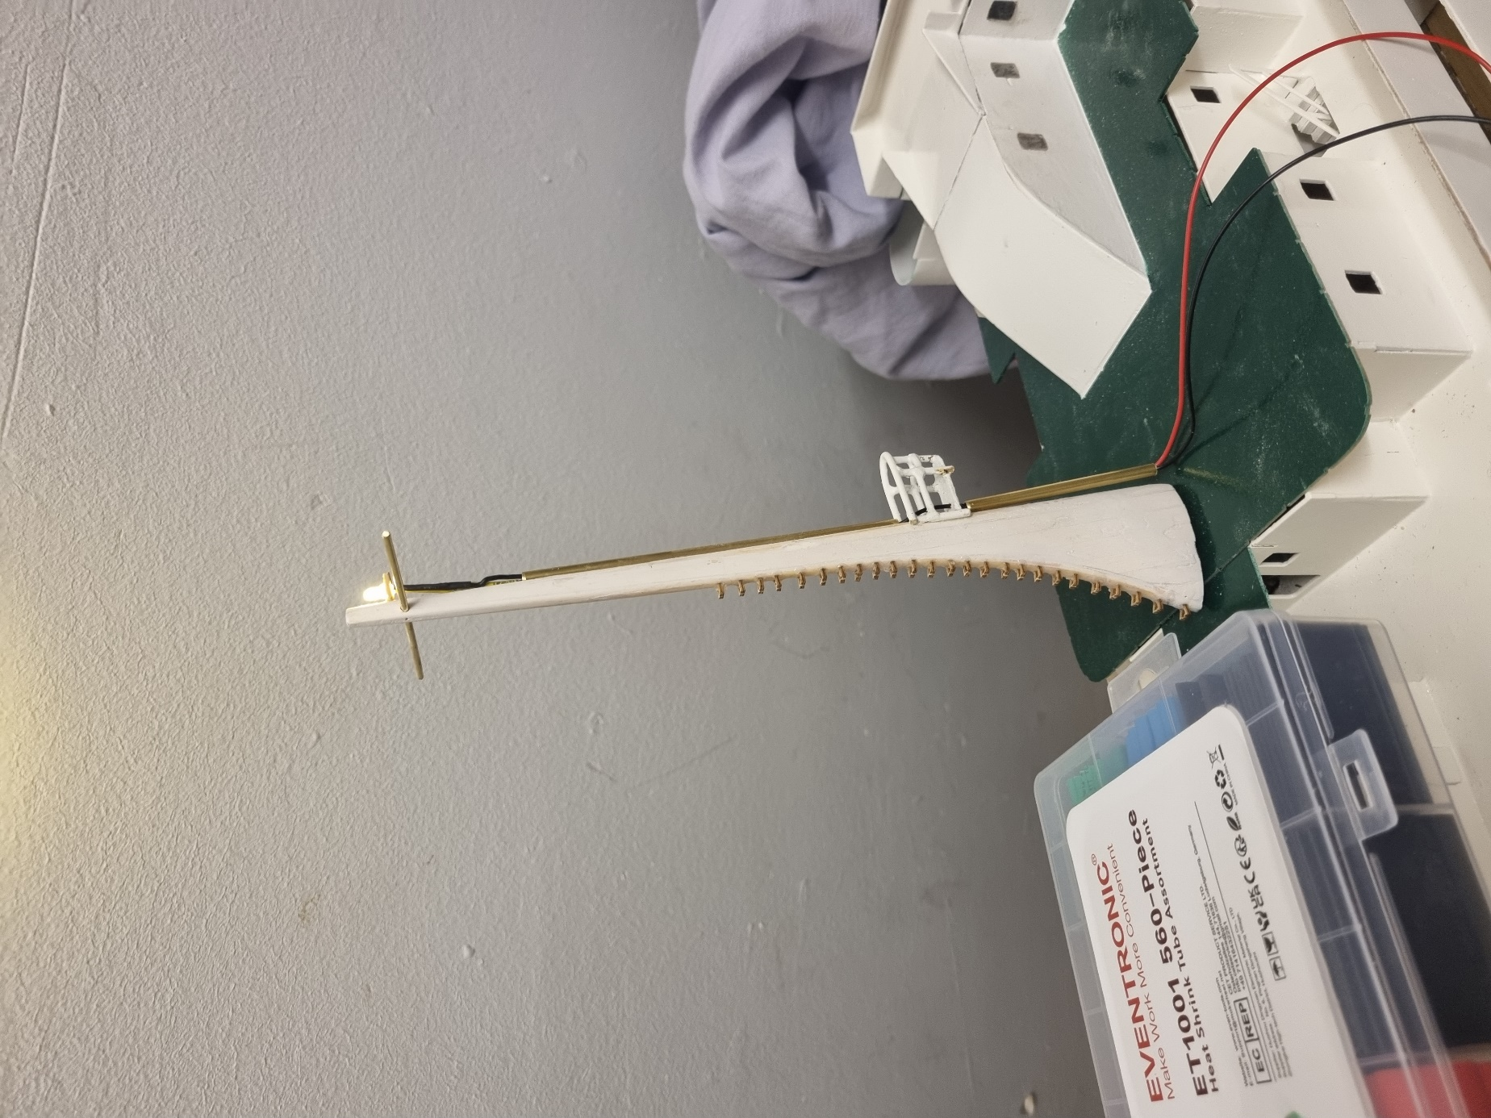
Das Foto zeigt die Holzsprossen, die ich mit Sekundenkleber am Mast angeklebt habe. Das Foto zeigt auch schon die anzubringende LED mit Verkabelung und eine Rahe am Mast. Doch dazu kommen wir später!

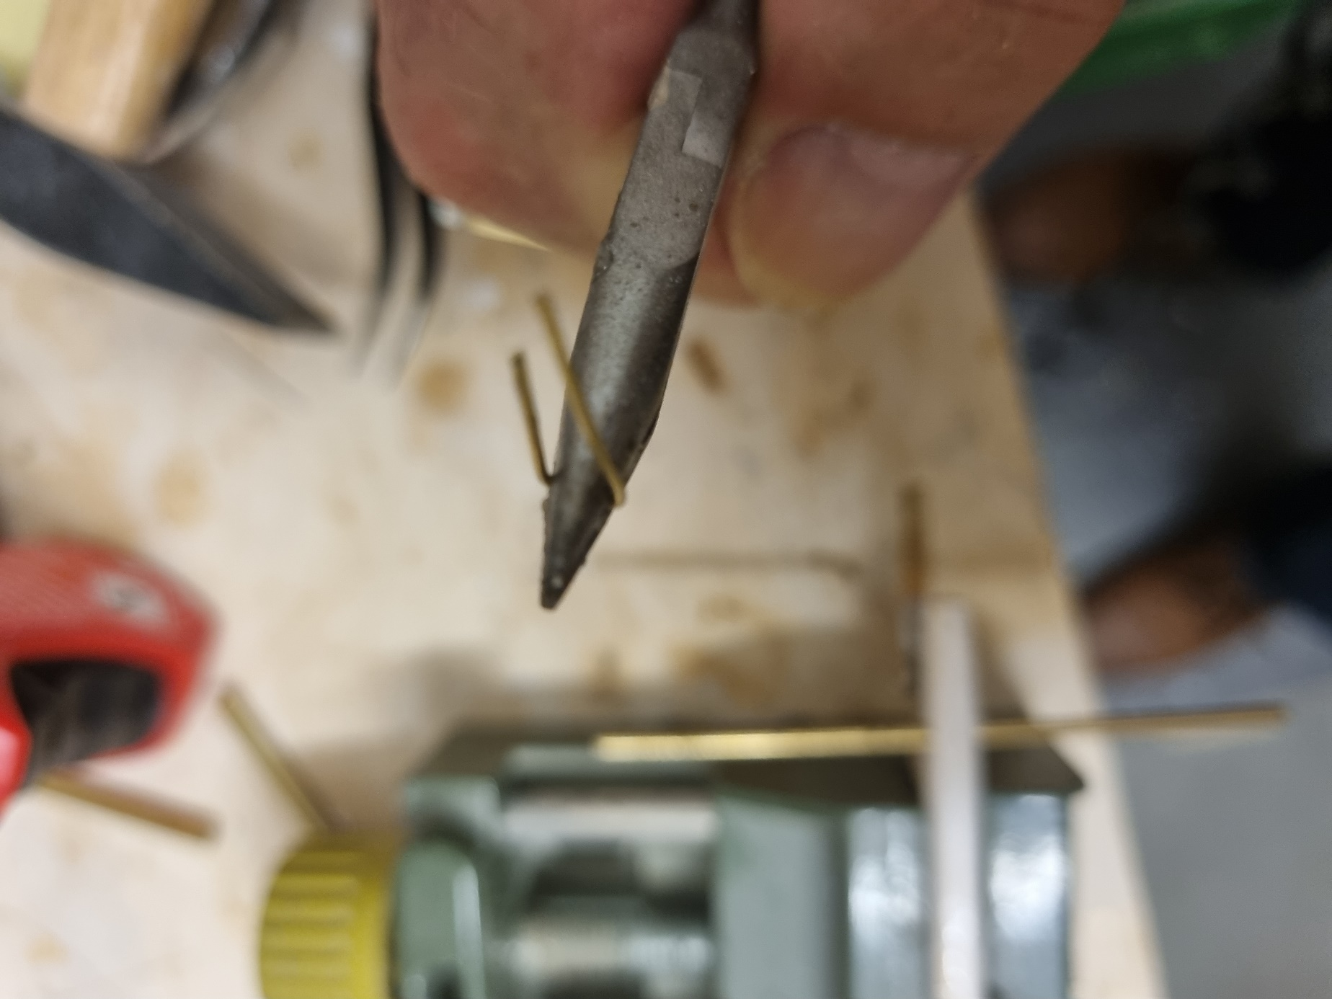
Mit Hilfe einer kleinen Zange werden nun aus Messingdraht entsprechende Drahtsprossen in passender Größe zurechtgebogen und die Enden gekürzt. Das geht (nach ein paar Versuchen) recht einfach von der Hand. Man muss aber darauf achten, dass die einzelnen Teile ungefähr die gleiche Größe haben.

Unsere selbstgefertigten Drahtsprossen können nun am Mast angebracht werden:
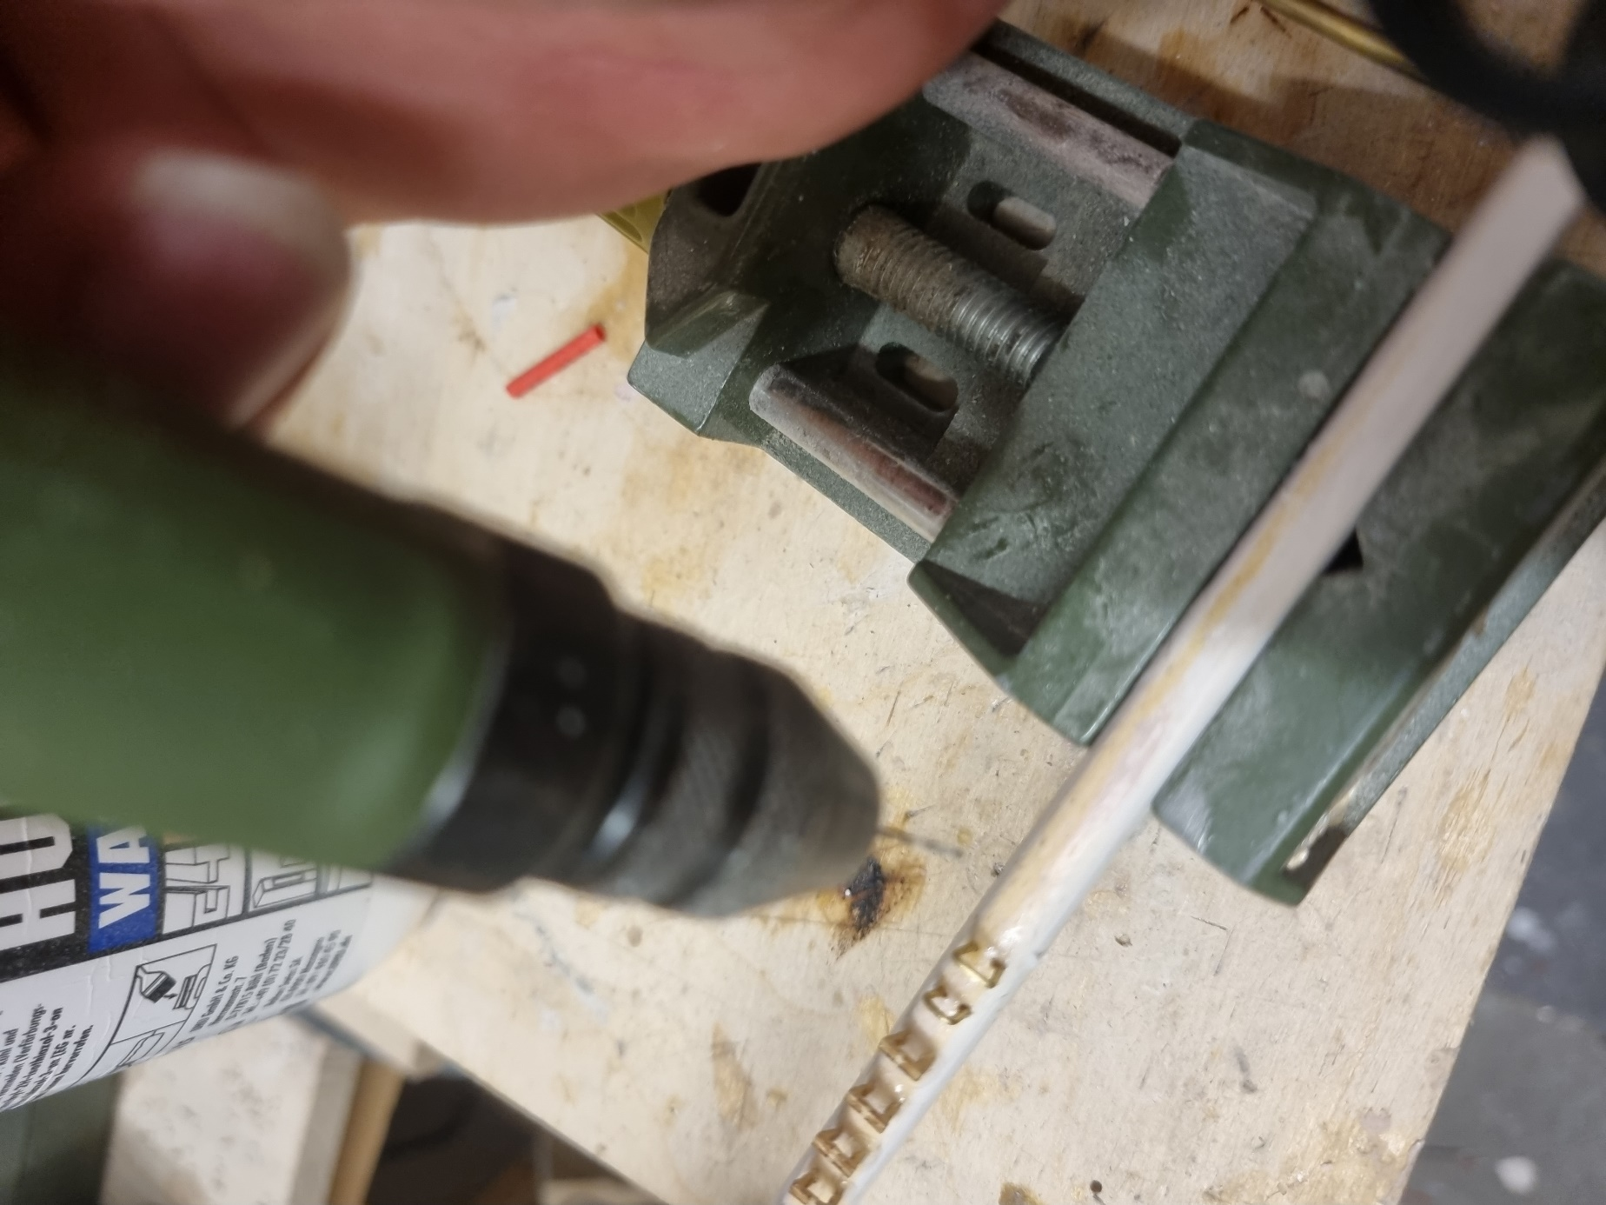
Die Sprossen aus Messingdraht mit Sekundenkleber dauerhaft zu befestigen ist aussichtslos. Deswegen müssen dafür für jede Sprosse 2 kleine Löcher in den Mast gebohrt werden, in denen die Drahtsprossen sicher verklebt werden können. Den Vorgang sieht man auf dem obigen Foto!

Ende Teil X, weiter geht´s mit Teil XI der Baudokumentation!

